Variante:  Fotografía de estilo editorial con luces neones. En plano general, Una persona mujer de unos 30 años está sentada en un sillón de cuero mid-century, sosteniendo un smartphone en una mano mientras explora una app con un catálogo digital de vinilos. Con la otra mano, sostiene la funda de un disco de vinilo físico. | 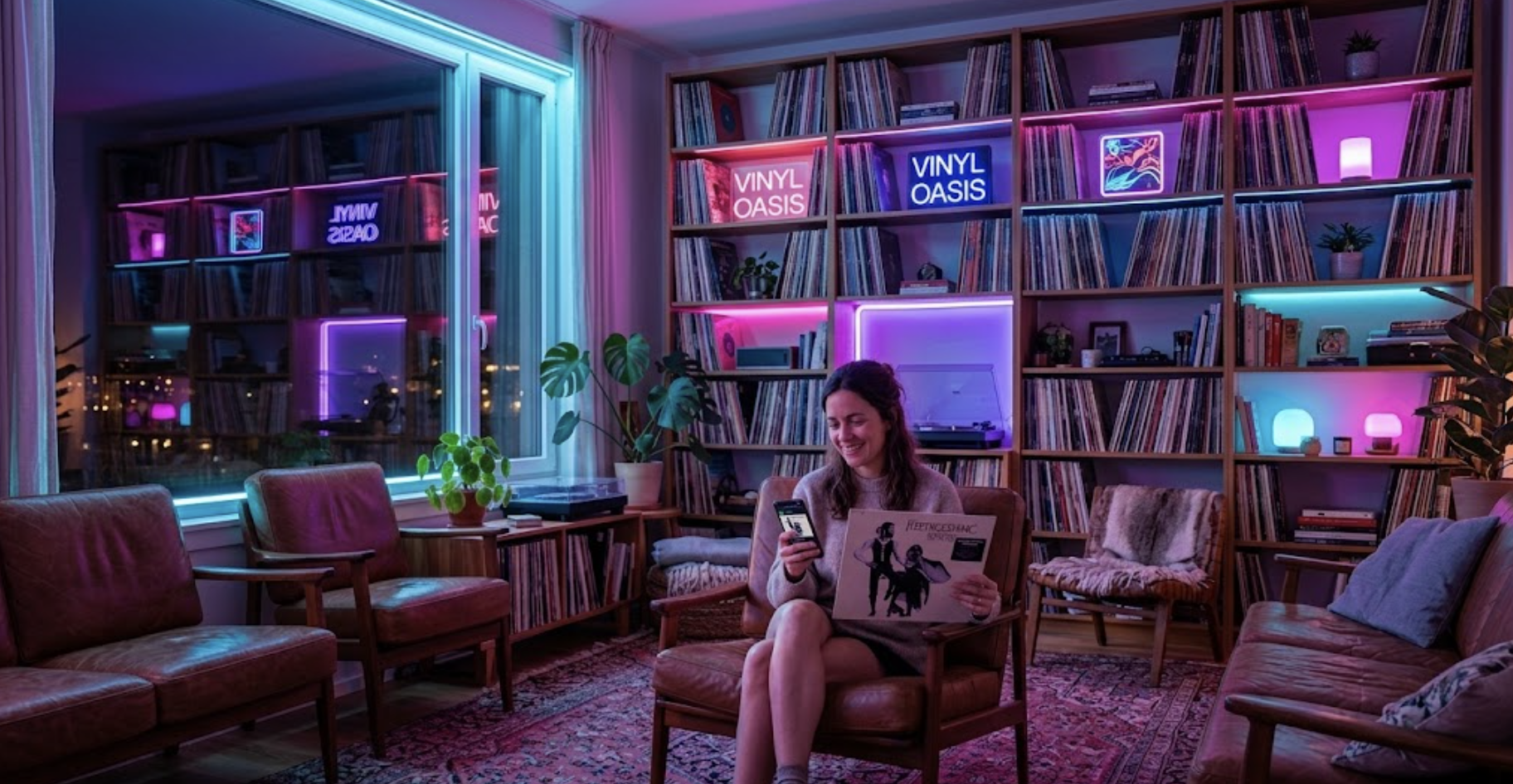
Variante:  Fotografía de estilo [ ilustración isométrica] y luz cálida del atardecer (golden hour). Una persona mujer de unos 30 años está sentada en un sillón de cuero mid-century, sosteniendo un smartphone en una mano mientras explora una app con un catálogo digital de vinilos. Con la otra mano, sostiene la funda de un disco de vinilo físico | 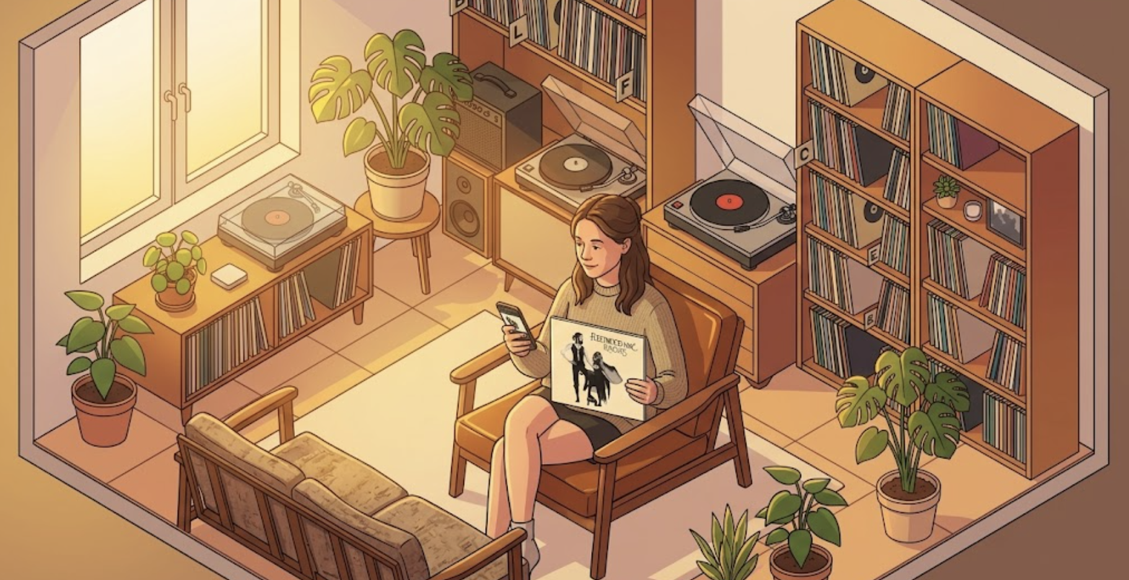
Variante:  Fotografía de estilo editorial y luz fria . Una persona mujer de unos 30 años está sentada en un sillón de cuero mid-century, sosteniendo un smartphone en una mano mientras explora una app con un catálogo digital de vinilos. Con la otra mano, sostiene la funda de un disco de vinilo físico | 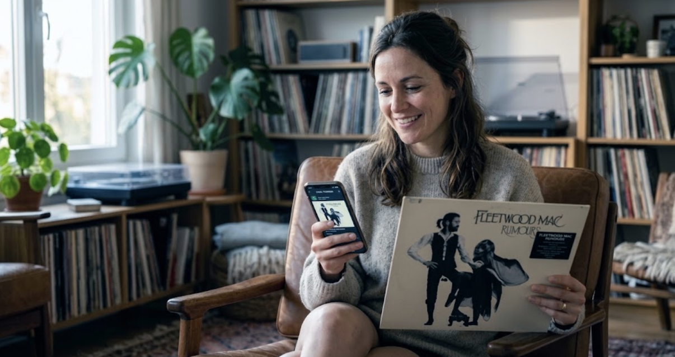
Variante:  Fotografía de estilo editorial y luz fria. En plano general, Una persona mujer de unos 30 años está sentada en un sillón de cuero mid-century, sosteniendo un smartphone en una mano mientras explora una app con un catálogo digital de vinilos. Con la otra mano, sostiene la funda de un disco de vinilo físico. | 